教育局课程发展处个人、社会及人文教育组
陈浩刚先生收 (查询电话：2892 5497)
传真号码：2573 5299 / 电邮：cdopshe14@edb.gov.hk

经济资讯图表大挑战(2025/26) – 挑战二
报名表格
【截止日期：2026年3月27日（星期五）】

学校名称：
本校提名 ( 1 / 2 / 3 ) * 组学生^{(#)} 参加上述学生活动。
负责老师资料：
姓名：（中文） 先生/女士* (English) Mr /Ms*
联络电话： 电邮：
谨此声明：
我们已向学生提供活动规则的详情。学生有责任确保递交之经济资讯图表简报设计是原创作品。他们如在创作过程中曾使用人工智能工具或其他参考资料，须填写报名表格中附件的「参考资料」，并确保提交的作品内容没有侵犯任何版权及发表权，以及明白任何侵犯知识产权的作品将不获接纳。
在过程中我们亦会作出适切的指导，确保学生遵守活动的规则。

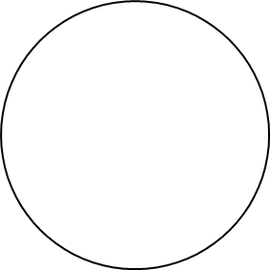  学校盖章 | 校长签署 | :
 | 校长姓名 | :
 | 电话 | :
 | 传真 | :
 | 日期 | :
* 请删去不适用者。
# 每组可由1至3名学生组成。
参考资料
附件
Annex
References

我／我们参考／运用了以下资料（如包括人工智能工具，请注明）：
I / We have consulted / used the following reference sources (Please specify if AI tool(s) was/were included):
参考资料类型  （例如：书籍与期刊、互联网、人工智能与生成式人工智能工具等）  Type of reference sources  (e.g. books and periodicals, the Internet, AI and generative AI tools, etc.) | 参考资料的标题／名称／  网站  Title / name / website of the reference sources | 描述参考资料  （例如：人工智能与生成式人工智能工具）在本原创作品中的运用  Descriptions of the use of reference sources  (e.g. AI and generative AI tools) in this original work

